辽宁省12328热线
运行情况分析
1月份
（工作动态）
辽宁省交通运输厅运输处 2024年2月20日

我省12328交通运输服务监督热线系统（以下简称“12328热线”）运行总体平稳，服务能力不断提升，服务质量持续改善，较好发挥了倾听民声、畅通民意、排忧解难、汇集民智的作用，现将有关情况汇报如下。
一、总体情况
1月份，全省共受理有效业务量21.65万件，同比增加10.12%，环比减少48.18%。其中，信息咨询、意见建议、投诉举报三类业务分别为20.48万件、0.16万件和1.00万件，分别占业务总量94.61%、0.75%和4.64%。具体分布见图1。

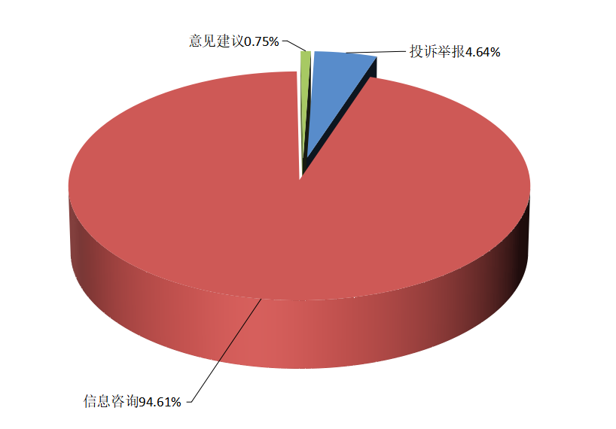
业务类型 | 件数（件） | 同比 | 环比
投诉举报 | 10043 | 16.37% | -12.10%
信息咨询 | 204819 | 9.65% | 77.22%
意见建议 | 1621 | 39.38% | 77.44%
总 计 | 216483 | 10.12% | -48.18%
图1 2024年1月份12328热线业务总体分布

1月份，12328电话业务量排名前5位的分别为：省交投集团193143件、沈阳市8148件、大连市4189件、锦州市1847件、鞍山市1492件。
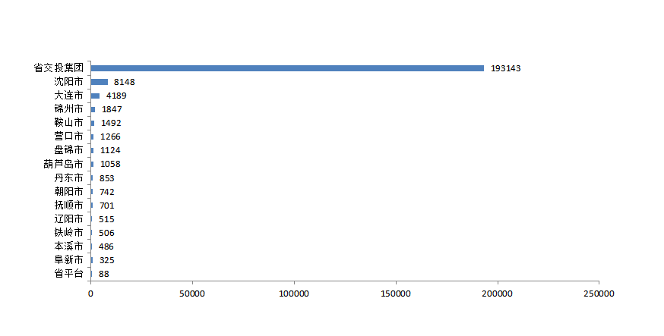
图2 2024年1月份电话业务量
1月份，12328电话系统运行考评指标排名前5位的分别为：锦州市99.95分、省交通集团98.00分、丹东市98.00分、大连市97.98分、沈阳市和铁岭市96.00分。

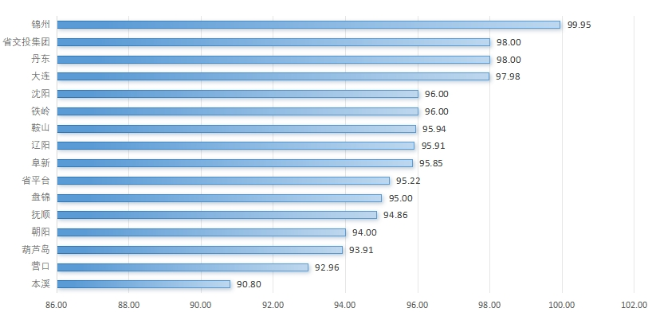
图3 2024年1月份12328电话各市成绩排名
二、业务分布情况
1月份，高速公路、城市客运、道路运输领域电话业务量分别为19.31万件、1.58万件和0.45万件，分别占业务总量的89.22%、7.31%和2.08%，普通公路、水路、民航、铁路、邮政等领域业务量占业务总量的1.40%。具体分布见图4。
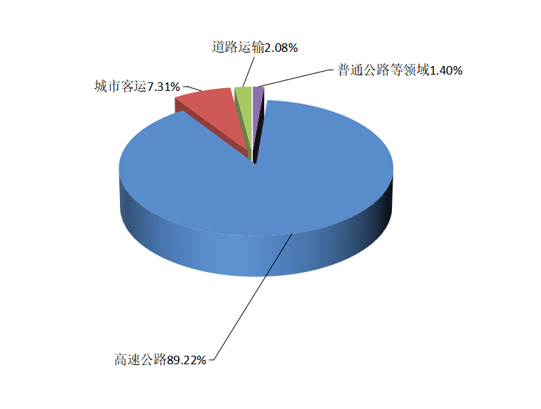
业务领域 | 件数（件） | 同比 | 环比
高速公路 | 193143 | 9.61% | -50.95%
城市客运 | 15817 | 28.20% | 1.63%
道路运输 | 4498 | -20.50% | 6.39%
普通公路等领域 | 3025 | 27.15% | -26.99%
总 计 | 216483 | 10.12% | -48.18%

图4 2024年1月份12328热线业务领域分布
- 月度抽查发现问题
1月份，省12328热线服务中心对16个分平台运行情况进行抽查，各分平台均及时转换工单。
四、群众信息咨询排名前5位的事项
1月份，群众信息咨询工单共204819件，其中排名前5位的事项分别为高速公路路况咨询问题，共受理122601件，占比59.86%；高速公路ETC问题，共受理54236件，占比29.48%；巡游出租汽车问题，共受理4956件，占比2.24%；客运汽车站问题，共受理989件，占比0.48%；公共汽电车问题，共受理1212件，占比0.59%。具体详见图5。

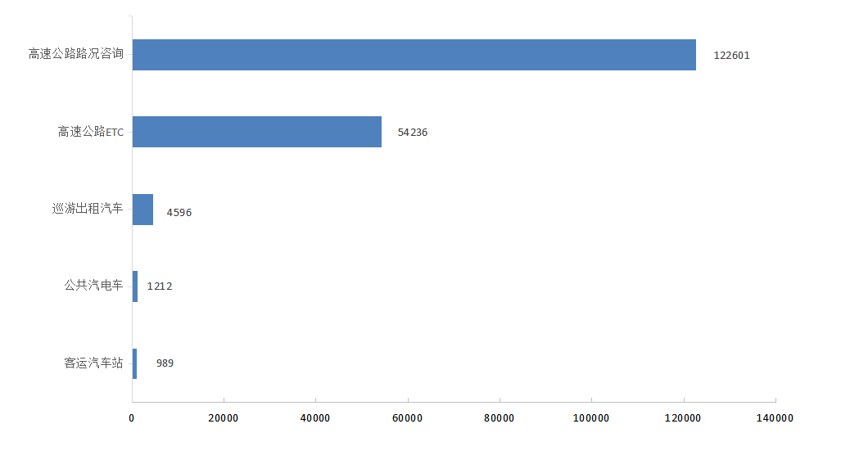
图5 2024年1月份群众信息咨询排名前5位的问题及工单数量

1.高速公路ETC。主要咨询事项为：ETC卡片办理问题31521件，占比58.12%；用户信息查询问题6229件，占比11.48%；收费结算问题4921件，占比9.07%。
2.高速公路路况咨询。主要咨询事项为：临时管制问题74643件，占比60.88%；恶劣天气问题25148件，占比20.51%；日常路况问题18541件，占比15.12%。

3.巡游出租汽车。工单量排名前3位的地市为：沈阳市（1456件，占比33.64%）、大连市（501件，占比10.90%）、盘锦市（482件，占比10.49%）；主要咨询事项为：财物遗失问题（1317件，占比28.66%）、文明驾驶问题（1021件，占比22.21%）、计价议价问题（805件，占比17.52%）等。
4.客运汽车站。工单量排名前3位的地市为：锦州市（913件，占比92.32%）、大连市（34件，占比3.44%）、朝阳市（13件，占比1.31%）；主要咨询事项为：售票服务问题（922件，占比93.23%）、服务态度问题（29件，占比2.93%）等。
5.公共汽电车。工单量排名前3位的地市为：沈阳市（744件，占比61.39%）、大连市（193件，占比19.52%）、辽阳市（54件，占比4.46%）；主要咨询事项为：线路问题（514件，占比42.415%）、购票问题（205件，占比16.91%）、车辆问题（144件，占比11.88%）等。
五、群众投诉举报排名前5位的事项
1月份，群众投诉举报工单共10043件，其中排名前5位的事项分别为巡游出租汽车问题，共受理5228件，占比52.06%；网络预约出租车问题，共受理1273件，占比12.68%；公共汽电车问题，共受理1165件，占比11.60%；机动车驾驶员培训问题，共受理521件，占比5.19%；道路货物运输问题，共受理403件，占比4.01%。具体详见图6。
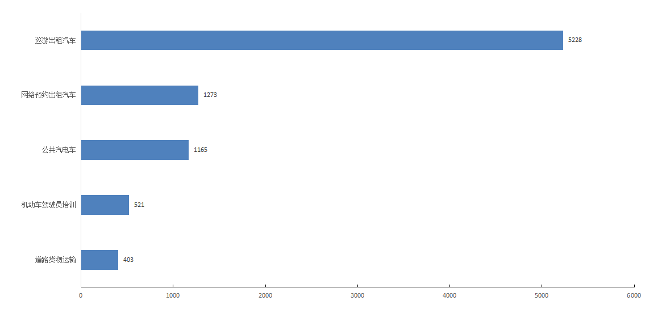
图6 2024年1月份群众投诉举报排名前5位的问题及工单数量

1.巡游出租汽车。工单数量排名前3位的地市为：沈阳市（1536件，占比29.38%）、大连市（527件，占比10.08%）、鞍山市（483件，占比9.24%）。主要反映问题为：计价议价问题（1349件，占比25.80%）、文明驾驶问题（971件，占比18.57%）、拒载问题（866件，占比16.56%）等。
2.公共汽电车。工单数量排名前3位的地市为：沈阳市（739件，占比63.43%）、大连市（156件，占比13.39%）、锦州市（72件，占比6.18%）。主要反映问题为：文明服务问题（224件，占比19.23%）、运行间隔问题（204件，占比17.51%）、线路问题（197件，占比17.00%）等。
3.网络预约出租汽车。工单数量排名前3位的地市为：沈阳市（801件，占比62.92%）、大连市（373件，占比29.30%）、抚顺市（20件，占比1.57%）。主要反映问题为：平台管理问题（921件，占比72.35%）、收费问题（83件，占比6.52%）、文明驾驶问题（68件，占比5.34%）等。
4.机动车驾驶员培训。工单数量排名前3位的地市为：沈阳市（167件，占比32.05%）、大连市（141件，占比27.06%）、锦州市（40件，占比7.68%）。主要反映问题为：费用纠纷问题（370件，占比71.02%）、培训效果问题（40件，占比7.68%）、课程安排问题（38件，占比7.29%）等。
5.道路货物运输。工单数量排名前3位的地市为：大连市（168件，占比41.69%）、营口市（109件，占比27.05%）沈阳市（49件，占比12.16%）。主要反映问题为：普通货物运输服务质量问题（267件，占比66.25%）、普通货物运输运输资格问题（37件，占比9.18%）、普通货物运输运输安全问题（31件，占比7.69%）等。
各类投诉举报问题已第一时间由各12328服务中心转至相关部门办理，省12328服务中心已对全量投诉举报案件进行跟踪、督办、复核，以上投诉举报问题均在规定时间内得到有效解决。
六、典型案例及先进做法
1.冬季冰雪旅游旺季期间沈阳迎来大量游客，1月17日，沈阳市交通运输局按照沈阳市“冬日雪暖阳”活动要求，制定了《沈阳市交通运输局“迎且”专线办理工作方案》，局主要领导亲自调度，对“迎且”涉及交通运输相关诉求明确要在30分钟内分派至各承办单位，各承办单位要在1小时内与诉求人对接，确保响应及时、办理迅速，并统筹安排沈阳市12328服务中心工作人员7*24小时在岗值班，确保“迎且”诉求接得住、转得出。2024年1月，沈阳市局共办理涉及“迎且”诉求126件，全部实现“当日诉求当日结”，赢得来沈游客一致好评。
2.1月11日，以“送教育、助提升，送安全、助平安，送温暖、助民生”为核心的“三送三助”活动在盘锦市拉开序幕，这也标志着盘锦市道路货运行业党委正式成立。盘锦市交通运输局把党组织建在“运输线”上，让盘锦市1万余名货运行业从业者成功找到了“娘家”，为全市道路货运行业高质量发展安装了“红色引擎”。同月，盘锦市出租汽车行业委员会也正式成立，进一步提高了盘锦市交通运输局服务新业态新就业群体的能力与本领，凝聚广大出租车从业者团结在党旗下、奉献在岗位上，切实争做精神文明“宣传队”、当好基层治理“志愿者”、做好服务群众“排头兵”。
3.鞍山市交通运输局结合2024年1月份12328热线数据统计分析结果，发现群众反映“鞍山高铁西站出租车管理不规范、存在非法营运”的诉求大量增加，局主要领导高度重视，多次召开专题调度会，部署市执法队增派人员、加大执法力度，切实加强高铁西站出租车管理，联合市交管局机动大队，对鞍山市重点区域非法、违规营运车辆开展“打非治违”专项行动。截至目前，累计出动执法人员1338人次，执法车辆371台次，依法查处非法营运网约车87台次、违法违规出租车182台次，约谈滴滴平台1次，全面净化了鞍山市客运市场运营秩序。
七、1月份指导核查工作开展情况
1月份，按照省厅安排部署，12328省平台会同技术支持单位赴鞍山市、辽阳市12328服务中心开展现场指导核查，两市相关工作负责人对12328热线基本情况，以及业务考核、运行维护等方面进行详细汇报。结合实地核查，省平台发现两市仍存在以下问题：一是鞍山市12328热线月度分析报告不够系统全面，关于局主要领导相关批示、各县区开展执法等重点工作没有体现，且对每月工单数据缺少深层次分析，分析报告未能充分发挥参谋助手作用。二是辽阳市12328热线新系统未设二级平台，12328服务中心与各承办单位线上沟通和工单办理流转不够顺畅。三是鞍山、辽阳两市均存在12328工作人员不足的情况，未做到专人专岗，人员存在经常性更换，建议尽快增派工作人员，提高业务办理速度和工单办理质量。四是鞍山市12328系统服务器使用年限较长，硬盘出现损坏，建议更换服务器硬盘确保系统正常运行。
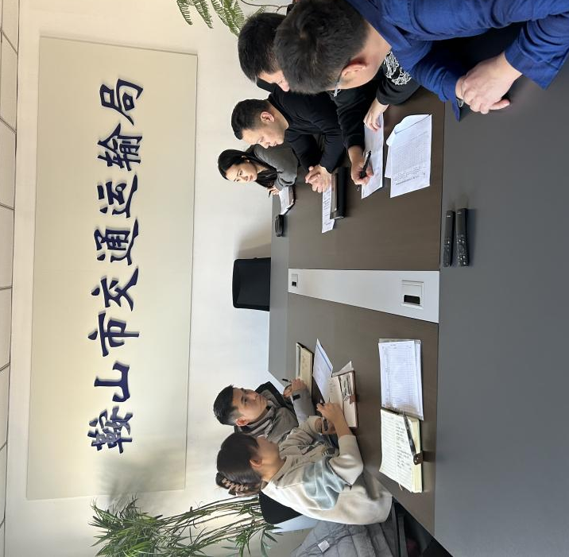
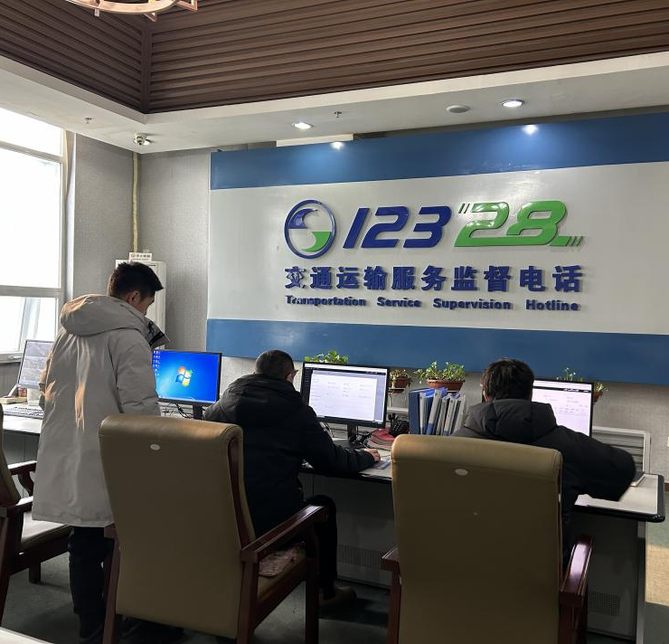

、

同时，省平台对两市12328考核成绩17项指标进行逐项分析，帮助两市找到短板弱项，明确整改方向，并对下一步加强部门间沟通协作、强化知识库更新、完善月度分析报告等工作提出了明确要求。
- 下一步工作安排
一是提高政治站位，提升工单办理质效。各市局和省交投集团要高度重视工单办理工作，严格按照交通运输部要求，坚持即接即办、一事一协调，强化投诉举报类工单办理，有效化解问题纠纷，坚决避免矛盾累积，要强化对12328热线服务中心和各承办单位业务受理和办理情况的评价监督，进一步完善考核和奖惩机制。二是强化日常管理，加强热线运行维护。要组织相关技术支持单位积极协调12345持续开展好工单自动对接工作，加强对辖区工单的拨测抽查和网络通畅监测，及时调度各承办单位工单办理进度，督促各责任单位对问题及时推进办理，并按月分析12328热线运行情况，积极整改存在问题，迅速补齐短板不足。三是更新12328知识库，做好春运投诉举报事项统计分析。要坚持及时汇总春运期间群众信息咨询高频事项并更新录入至知识库，不断提高在线解答和即时答复能力，推动12328信息咨询即时答复率持续提升。同时，强化对春运期间涉及客运市场服务质量投诉举报问题的统计分析，从工单着手，以诉求人视角，认真分析问题产生原因，会同相关业务部门研究下一步整改举措，明确整改时限，避免投诉举报类似问题再度发生。

附件：1.1月份12328电话系统运行服务质量月度考评
指标项表
2.1月份12328电话业务量区域分布

辽宁省交通运输厅
2024年2月20日
排名 | 地市 | 总分 | 万人工单数量 | 工单分类正确率 | 信息咨询类工单即时答复率 | 非投诉举报类限时办结率 | 转办工单回访率 | 一次办结率 | 差评整改率 | 投诉举报类限时办结率 | 投诉举报类24小时办结率 | 投诉举报类5日办结率 | 投诉举报类平均办结时长 | 投诉举报类回访满意率 | 投诉举报月度分析报告 | 数据及时报送率 | 数据规范率 | 断网时长 | 复核2次未通过
1 | 锦 州 | 99.95 | 6.85 | 99.89% | 100.00% | 100.00% | 100.00% | 100.00% | 100.00% | 100.00% | 100.00% | 100.00% | 283.31分钟 | 100.00% | 已开展 | 100.00% | 100.00% | 0分钟 | 0次
2 | 省交投集团 | 98.00 | 3.90 | 100.00% | 99.56% | 100.00% | 100.00% | 100.00% | 100.00% | 100.00% | 100.00% | 100.00% | 109.55分钟 | 100.00% | 已开展 | 100.00% | 100.00% | 0分钟 | 0次
3 | 丹 东 | 98.00 | 45.33 | 100.00% | 99.45% | 100.00% | 100.00% | 100.00% | 100.00% | 100.00% | 99.23% | 100.00% | 373.3分钟 | 99.49% | 已开展 | 100.00% | 99.97% | 0分钟 | 0次
4 | 大 连 | 97.98 | 5.62 | 99.95% | 100.00% | 100.00% | 100.00% | 100.00% | 100.00% | 100.00% | 100.00% | 100.00% | 407.47分钟 | 100.00% | 已开展 | 100.00% | 100.00% | 0分钟 | 0次
5 | 沈 阳 | 96.00 | 9.27 | 100.00% | 100.00% | 100.00% | 100.00% | 100.00% | 100.00% | 100.00% | 99.80% | 100.00% | 1147.1分钟 | 100.00% | 已开展 | 100.00% | 100.00% | 0分钟 | 0次
6 | 铁 岭 | 96.00 | 2.17 | 100.00% | 100.00% | 100.00% | 100.00% | 100.00% | 100.00% | 100.00% | 100.00% | 100.00% | 512.93分钟 | 100.00% | 已开展 | 100.00% | 100.00% | 0分钟 | 0次
7 | 鞍 山 | 95.94 | 4.61 | 99.87% | 100.00% | 100.00% | 100.00% | 100.00% | 100.00% | 100.00% | 100.00% | 100.00% | 1600.06分钟 | 100.00% | 已开展 | 100.00% | 100.00% | 0分钟 | 0次
8 | 辽 阳 | 95.91 | 3.26 | 99.81% | 100.00% | 100.00% | 100.00% | 100.00% | 100.00% | 100.00% | 100.00% | 100.00% | 978.66分钟 | 100.00% | 已开展 | 100.00% | 100.00% | 0分钟 | 0次
9 | 阜 新 | 95.85 | 1.93 | 99.69% | 100.00% | 100.00% | 100.00% | 100.00% | 100.00% | 100.00% | 100.00% | 100.00% | 679.28分钟 | 100.00% | 已开展 | 100.00% | 100.00% | 0分钟 | 0次
10 | 省平台 | 95.22 | 0.01 | 97.43% | 100.00% | 100.00% | 100.00% | 100.00% | 100.00% | 100.00% | 100.00% | 100.00% | 662.66分钟 | 100.00% | 已开展 | 100.00% | 100.00% | 0分钟 | 0次
11 | 盘 锦 | 95.00 | 8.07 | 100.00% | 100.00% | 100.00% | 100.00% | 100.00% | 100.00% | 100.00% | 98.17% | 100.00% | 745.71分钟 | 99.75% | 已开展 | 100.00% | 100.00% | 0分钟 | 0次
12 | 抚 顺 | 94.86 | 4.06 | 99.72% | 99.76% | 100.00% | 100.00% | 100.00% | 100.00% | 100.00% | 100.00% | 100.00% | 1311.63分钟 | 100.00% | 已开展 | 100.00% | 100.00% | 0分钟 | 0次
13 | 朝 阳 | 94.00 | 2.71 | 100.00% | 100.00% | 100.00% | 100.00% | 100.00% | 100.00% | 100.00% | 100.00% | 100.00% | 1687.22分钟 | 100.00% | 已开展 | 100.00% | 100.00% | 0分钟 | 0次
14 | 葫芦岛 | 93.91 | 4.50 | 99.82% | 100.00% | 100.00% | 100.00% | 100.00% | 100.00% | 100.00% | 93.99% | 100.00% | 921.85分钟 | 100.00% | 已开展 | 100.00% | 100.00% | 0分钟 | 0次
15 | 营 口 | 92.96 | 5.48 | 99.92% | 100.00% | 100.00% | 100.00% | 100.00% | 100.00% | 100.00% | 86.27% | 100.00% | 1591.16分钟 | 100.00% | 已开展 | 100.00% | 100.00% | 0分钟 | 0次
16 | 本 溪 | 90.80 | 3.69 | 99.59% | 100.00% | 100.00% | 100.00% | 100.00% | 100.00% | 100.00% | 99.17% | 100.00% | 1665.48分钟 | 100.00% | 已开展 | 100.00% | 100.00% | 23分钟 | 0次
附件1 2024年1月份12328电话系统运行服务质量月度考评指标项表
附件2
2024年1月份12328电话业务量区域分布

序号 | 省市 | 投诉举报 | 信息咨询 | 意见建议 | 合计 | 占比 | 同比
1 | 省交投集团 | 398 | 191771 | 974 | 193143 | 89.22% | 9.61%
2 | 沈阳市 | 3525 | 4344 | 279 | 8148 | 3.76% | 100.34%
3 | 大连市 | 1617 | 2301 | 271 | 4189 | 1.94% | 101.88%
4 | 锦州市 | 695 | 1134 | 18 | 1847 | 0.85% | -33.30%
5 | 鞍山市 | 625 | 851 | 16 | 1492 | 0.69% | 1.15%
6 | 营口市 | 371 | 875 | 20 | 1266 | 0.58% | 10.76%
7 | 盘锦市 | 464 | 658 | 2 | 1124 | 0.52% | -11.64%
8 | 葫芦岛市 | 447 | 605 | 6 | 1058 | 0.49% | 28.40%
9 | 丹东市 | 382 | 455 | 16 | 853 | 0.39% | -33.41%
10 | 朝阳市 | 367 | 374 | 1 | 742 | 0.34% | -48.26%
11 | 抚顺市 | 277 | 421 | 3 | 701 | 0.32% | -18.68%
12 | 辽阳市 | 203 | 311 | 1 | 515 | 0.24% | -12.56%
13 | 铁岭市 | 246 | 248 | 12 | 506 | 0.23% | -8.83%
14 | 本溪市 | 276 | 209 | 1 | 486 | 0.22% | -1.42%
15 | 阜新市 | 62 | 262 | 1 | 325 | 0.15% | -29.35%
16 | 省平台 | 88 | 0 | 0 | 88 | 0.04% | 14.29%
总 计 |  | 10043 | 204819 | 1621 | 216483 |  | 10.68%

报送：各位厅领导
分送：各市交通运输局，省交通运输事业发展中心、事务服务中心，厅机关各处室，省交投集团
联系电话：024-23252829 邮箱：jttzhys@163.com

